AKDENİZ İHRACATÇI BİRLİKLERİ
GENEL SEKRETERLİĞİ

YAŞ MEYVE SEBZE
İHRACATÇILARI BİRLİĞİ
DEĞERLENDİRME RAPORU

TÜRKİYE GENELİ
( 2010 / 2011 OCAK-AĞUSTOS DÖNEMİ)

ADRES : Adres: Limonluk Mah. 36. Cadde No: 4 33120 Yenişehir / MERSİN
TEL : 0 ( 324 ) 325 37 37 FAX : 0 ( 324 ) 325 41 42
WEB : www.akib.org.tr e – posta : akib@akib.org.tr

HAZIRLAYAN : TARIM ŞUBESİ

Rapor Tarihi : 06.08.2011

Yaş Meyve Sebze ve Narenciye’de 2011 yılı ilk sekiz ayında bir önceki yılın aynı ayına göre miktarda % 8, değerde ise % 6’lık bir artış meydana gelmiştir. Gruplar içerisinde; taze sebze miktarda % 5’lik artış, değerde ise %-2’lik düşüş göstermiş olmuş, 2011 yılı ilk sekiz ayında 561.129.719 $’lık değerle ilk sırada yer almıştır.

2010 - 2011 ( OCAK - AĞUSTOS) DÖNEMİ TÜRKİYE GENELİ
YAŞ MEYVE SEBZE VE NARENCİYE İHRACAT KAYIT RAKAMLARI
 |  |  |  |  | ARTIŞ / AZALIŞ |  | 2011
GRUPLAR | 01.01.2010 / 31.08.2010 |  | 01.01.2011 / 31.08.2011 |  | (%) |  | PAYI (%)
GRUPLAR | MİKTAR (KG) | DEĞER ($) | MİKTAR (KG) | DEĞER ($) | MİKTAR | DEĞER | MİKTAR | DEĞER
 |  |  |  |  | (KG) | ($) | (KG) | ($)
NARENCİYE | 502.197.206 | 350.981.197 | 685.232.604 | 517.065.577 | 36 | 47 | 38 | 37
TAZE SEBZE | 791.236.151 | 572.110.420 | 830.850.449 | 561.129.719 | 5 | -2 | 46 | 40
TAZE MEYVE | 377.299.553 | 386.307.184 | 295.359.912 | 312.125.094 | -22 | -19 | 16 | 22
GENEL TOPLAM | 1.670.732.909 | 1.309.398.802 | 1.811.442.966 | 1.390.320.390 | 8 | 6 | 100 | 100
NOT: Gruplar, 2011 yılı fob($) değerlerine göre sıralanmıştır.

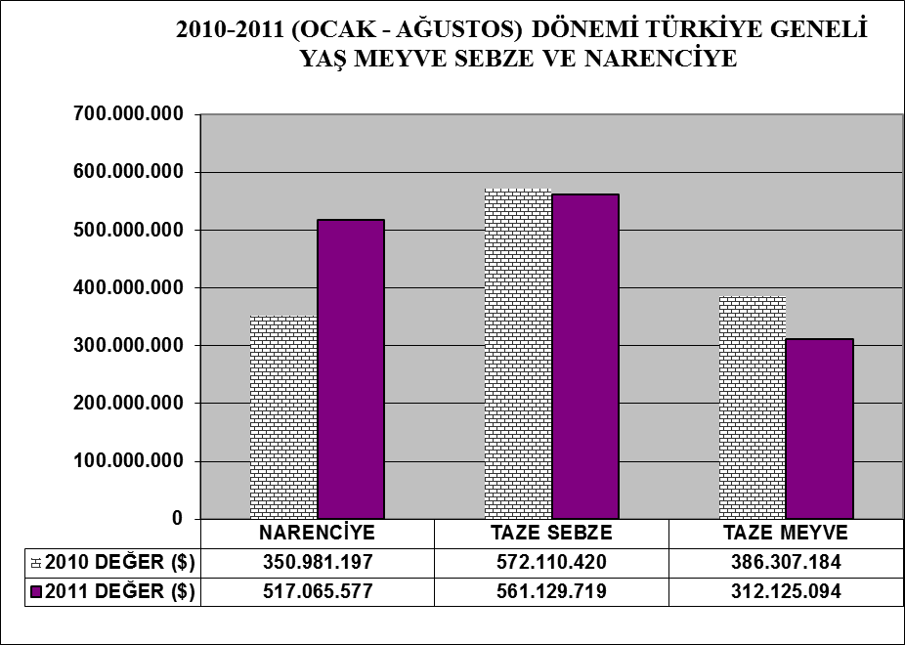

2010 – 2011 (OCAK - AĞUSTOS ) DÖNEMİ TÜRKİYE GENELİ
YAŞ MEYVE SEBZE VE NARENCİYE'DE İHRACAT YAPILAN İLK 20 ÜLKE
 |  |  |  |  |  | ARTIŞ / AZALIŞ |  | 2011
NO | ÜLKE | 01.01.2010 / 31.08.2010 |  | 01.01.2011 / 31.08.2011 |  | (%) |  | PAYI (%)
NO | ÜLKE | MİKTAR | DEĞER | MİKTAR | DEĞER | MİKTAR | DEĞER | MİKTAR | DEĞER
NO | ÜLKE | (KG) | ($) | (KG) | ($) | (KG) | ($) | (KG) | ($)
1 | RUSYA FEDERASYONU | 522.627.086 | 436.068.898 | 631.883.733 | 485.491.322 | 21 | 11 | 35 | 35
2 | IRAK | 201.130.786 | 84.322.510 | 249.025.363 | 145.878.403 | 24 | 73 | 14 | 10
3 | ALMANYA | 99.728.325 | 145.128.931 | 76.538.050 | 133.052.667 | -23 | -8 | 4 | 10
4 | BULGARİSTAN | 165.578.806 | 139.063.034 | 107.017.834 | 83.926.611 | -35 | -40 | 6 | 6
5 | UKRAYNA | 103.312.038 | 66.645.406 | 122.604.263 | 80.068.574 | 19 | 20 | 7 | 6
6 | ROMANYA | 139.980.243 | 92.844.476 | 113.796.415 | 77.777.534 | -19 | -16 | 6 | 6
7 | SUUDİ ARABİSTAN | 83.179.684 | 53.317.884 | 97.722.750 | 69.487.003 | 17 | 30 | 5 | 5
8 | İRAN (İSLAM CUM.) | 31.731.463 | 21.164.166 | 74.960.197 | 56.479.494 | 136 | 167 | 4 | 4
9 | MOLDAVYA | 16.542.556 | 9.257.885 | 36.826.646 | 24.614.640 | 123 | 166 | 2 | 2
10 | GÜRCİSTAN | 25.883.342 | 11.130.365 | 67.058.764 | 21.681.488 | 159 | 95 | 4 | 2
11 | HOLLANDA | 20.125.791 | 24.523.218 | 15.142.445 | 19.748.799 | -25 | -19 | 1 | 1
12 | BİRLEŞİK KRALLIK | 10.570.861 | 19.047.156 | 9.716.238 | 18.088.732 | -8 | -5 | 1 | 1
13 | AZERBAYCAN-NAHÇİVAN | 33.226.976 | 17.471.045 | 40.354.409 | 17.543.455 | 21 | 0 | 2 | 1
14 | POLONYA | 32.253.512 | 27.361.628 | 20.021.724 | 16.197.560 | -38 | -41 | 1 | 1
15 | SIRBİSTAN | 16.483.035 | 11.205.943 | 18.108.824 | 11.986.878 | 10 | 7 | 1 | 1
16 | İTALYA | 5.913.522 | 12.280.166 | 3.659.511 | 11.359.523 | -38 | -7 | 0 | 1
17 | ÇEK CUMHURİYETİ | 13.680.987 | 11.306.328 | 12.517.880 | 10.279.868 | -9 | -9 | 1 | 1
18 | BEYAZ RUSYA | 13.444.738 | 11.374.307 | 11.217.346 | 9.613.216 | -17 | -15 | 1 | 1
19 | İSVEÇ | 3.554.473 | 5.690.566 | 4.395.387 | 9.375.523 | 24 | 65 | 0 | 1
20 | FRANSA | 6.217.529 | 9.951.190 | 4.451.191 | 9.087.783 | -28 | -9 | 0 | 1
NOT: Ülkeler, 2011 yılı fob($) değerlerine göre sıralanmıştır.

2010 – 2011 (OCAK - AĞUSTOS) DÖNEMİ TÜRKİYE GENELİ
YAŞ MEYVE SEBZE VE NARENCİYE'DE İHRACAT YAPILAN İLK 20 MADDE
 |  |  |  |  |  | ARTIŞ / AZALIŞ |  | 2011
NO | MADDE | 01.01.2010 / 31.08.2010 |  | 01.01.2011 / 31.08.2011 |  | (%) |  | PAYI (%)
NO | MADDE | MİKTAR | DEĞER | MİKTAR | DEĞER | MİKTAR | DEĞER | MİKTAR | DEĞER
NO | MADDE | (KG) | ($) | (KG) | ($) | (KG) | ($) | (KG) | ($)
1 | DOMATES | 498.891.119 | 418.992.414 | 487.748.496 | 382.409.301 | -2 | -9 | 27 | 28
2 | LİMON | 199.857.667 | 143.814.777 | 242.316.258 | 186.805.505 | 21 | 30 | 13 | 13
3 | PORTAKAL | 109.580.316 | 76.234.266 | 217.374.218 | 164.438.823 | 98 | 116 | 12 | 12
4 | KİRAZ.VİŞNE | 65.409.901 | 149.999.664 | 46.735.833 | 133.600.904 | -29 | -11 | 3 | 10
5 | MANDARİN | 96.829.989 | 69.139.014 | 131.410.022 | 98.247.826 | 36 | 42 | 7 | 7
6 | GREYFURT | 95.846.516 | 61.709.420 | 94.118.677 | 67.540.734 | -2 | 9 | 5 | 5
7 | BİBER | 44.827.538 | 49.965.239 | 52.934.720 | 59.418.584 | 18 | 19 | 3 | 4
8 | ÜZÜM | 98.044.008 | 87.121.038 | 60.732.553 | 48.927.077 | -38 | -44 | 3 | 4
9 | HIYAR.KORNİŞON | 48.876.237 | 36.639.225 | 41.526.022 | 32.691.267 | -15 | -11 | 2 | 2
10 | KAYISI | 25.685.180 | 26.475.180 | 28.481.762 | 28.981.412 | 11 | 9 | 2 | 2
11 | ÇİLEK | 25.859.109 | 28.471.614 | 21.139.494 | 20.731.072 | -18 | -27 | 1 | 1
12 | ELMA | 48.751.847 | 19.936.580 | 44.485.950 | 19.566.658 | -9 | -2 | 2 | 1
13 | SOĞAN.ŞALOT | 58.397.457 | 11.703.794 | 77.392.351 | 18.682.853 | 33 | 60 | 4 | 1
14 | NAR | 15.242.485 | 13.781.840 | 20.085.937 | 18.128.061 | 32 | 32 | 1 | 1
15 | KABAK | 17.822.348 | 13.440.086 | 21.976.729 | 16.732.773 | 23 | 24 | 1 | 1
16 | ŞEFTALİ | 33.108.383 | 24.544.443 | 20.291.802 | 14.951.232 | -39 | -39 | 1 | 1
17 | PATATES | 48.622.449 | 5.724.181 | 75.410.086 | 14.046.606 | 55 | 145 | 4 | 1
18 | KARPUZ | 34.570.387 | 6.178.171 | 35.256.674 | 10.269.494 | 2 | 66 | 2 | 1
19 | HAVUÇ.TURP | 41.167.937 | 7.699.263 | 40.506.345 | 8.110.161 | -2 | 5 | 2 | 1
20 | PATLICAN | 7.089.336 | 6.217.545 | 8.396.391 | 7.225.836 | 18 | 16 | 0 | 1
NOT: Maddeler, 2011 yılı fob($) değerlerine göre sıralanmıştır.

2011 yılı ilk sekiz ayında Yaş Meyve’de Türkiye geneli en fazla ihracatı yapılan ürün değerde 133.600.904 $ ve miktarda 46.735.833 kg. ile Kiraz-Vişne olmuştur. Bunu sırasıyla Üzüm, Kayısı, ve Çilek izlemiştir.

2010 - 2011 (OCAK - AĞUSTOS) DÖNEMİ TÜRKİYE GENELİ
YAŞ MEYVE'DE İLK 10 MADDE
 |  |  |  |  |  | ARTIŞ / AZALIŞ |  | 2011
NO | MADDE | 01.01.2010 / 31.08.2010 |  | 01.01.2011 / 31.08.2011 |  | (%) |  | PAYI (%)
NO | MADDE | MİKTAR (KG) | DEĞER ($) | MİKTAR (KG) | DEĞER ($) | MİKTAR | DEĞER | MİKTAR | DEĞER
 |  |  |  |  |  | (KG) | ($) | (KG) | ($)
1 | KİRAZ.VİŞNE | 65.409.901 | 149.999.664 | 46.735.833 | 133.600.904 | -29 | -11 | 16 | 43
2 | ÜZÜM | 98.044.008 | 87.121.038 | 60.732.553 | 48.927.077 | -38 | -44 | 21 | 16
3 | KAYISI | 25.685.180 | 26.475.180 | 28.481.762 | 28.981.412 | 11 | 9 | 10 | 9
4 | ÇİLEK | 25.859.109 | 28.471.614 | 21.139.494 | 20.731.072 | -18 | -27 | 7 | 7
5 | ELMA | 48.751.847 | 19.936.580 | 44.485.950 | 19.566.658 | -9 | -2 | 15 | 6
6 | NAR | 15.242.485 | 13.781.840 | 20.085.937 | 18.128.061 | 32 | 32 | 7 | 6
7 | ŞEFTALİ | 33.108.383 | 24.544.443 | 20.291.802 | 14.951.232 | -39 | -39 | 7 | 5
8 | KARPUZ | 34.570.387 | 6.178.171 | 35.256.674 | 10.269.494 | 2 | 66 | 12 | 3
9 | ERİK | 5.737.341 | 5.140.858 | 4.429.276 | 4.458.984 | -23 | -13 | 1 | 1
10 | AYVA | 2.581.511 | 2.359.240 | 3.889.462 | 3.197.324 | 51 | 36 | 1 | 1
NOT: Maddeler, 2011 yılı fob($) değerlerine göre sıralanmıştır.

2010 – 2011 (OCAK - AĞUSTOS) DÖNEMİ TÜRKİYE GENELİ
YAŞ MEYVE'DE İHRACAT YAPILAN İLK 20 ÜLKE
 |  |  |  |  |  | ARTIŞ / AZALIŞ |  | 2011
NO | ÜLKE | 01.01.2010 / 31.08.2010 |  | 01.01.2011 / 31.08.2011 |  | (%) |  | PAYI (%)
NO | ÜLKE | MİKTAR | DEĞER | MİKTAR | DEĞER | MİKTAR | DEĞER | MİKTAR | DEĞER
NO | ÜLKE | (KG) | ($) | (KG) | ($) | (KG) | ($) | (KG) | ($)
1 | RUSYA FEDERASYONU | 93.388.839 | 107.197.832 | 83.387.826 | 82.124.290 | -11 | -23 | 28 | 26
2 | ALMANYA | 35.025.553 | 73.935.798 | 30.373.262 | 76.968.481 | -13 | 4 | 10 | 25
3 | BULGARİSTAN | 54.898.030 | 55.975.084 | 27.466.335 | 30.490.248 | -50 | -46 | 9 | 10
4 | IRAK | 62.929.710 | 21.213.712 | 57.286.970 | 21.170.475 | -9 | 0 | 19 | 7
5 | BİRLEŞİK KRALLIK | 4.143.433 | 12.853.839 | 4.771.826 | 12.611.690 | 15 | -2 | 2 | 4
6 | İTALYA | 3.437.517 | 10.459.797 | 2.509.636 | 10.399.155 | -27 | -1 | 1 | 3
7 | SUUDİ ARABİSTAN | 20.843.023 | 13.371.045 | 14.677.607 | 9.820.729 | -30 | -27 | 5 | 3
8 | HOLLANDA | 6.903.746 | 11.903.924 | 4.476.199 | 7.008.967 | -35 | -41 | 2 | 2
9 | ROMANYA | 13.838.023 | 8.629.934 | 10.388.967 | 6.555.539 | -25 | -24 | 4 | 2
10 | UKRAYNA | 17.120.956 | 11.565.471 | 10.735.895 | 6.333.968 | -37 | -45 | 4 | 2
11 | İSVEÇ | 1.619.353 | 3.455.392 | 2.097.488 | 5.998.070 | 30 | 74 | 1 | 2
12 | İRAN (İSLAM CUM.) | 14.639.241 | 8.832.710 | 8.518.630 | 4.977.746 | -42 | -44 | 3 | 2
13 | MOLDAVYA | 1.949.780 | 1.494.364 | 5.576.156 | 4.796.730 | 186 | 221 | 2 | 2
14 | BELÇİKA | 1.409.356 | 6.982.709 | 786.449 | 4.103.144 | -44 | -41 | 0 | 1
15 | FRANSA | 1.453.261 | 2.787.437 | 943.088 | 2.671.730 | -35 | -4 | 0 | 1
16 | NORVEÇ | 898.830 | 2.694.054 | 691.704 | 2.630.379 | -23 | -2 | 0 | 1
17 | POLONYA | 2.842.904 | 2.687.312 | 3.684.097 | 2.512.356 | 30 | -7 | 1 | 1
18 | KKTC | 2.455.966 | 2.517.941 | 2.249.127 | 2.331.176 | -8 | -7 | 1 | 1
19 | AZERBAYCAN-NAHÇİVAN | 2.981.748 | 1.509.660 | 3.993.211 | 2.116.430 | 34 | 40 | 1 | 1
20 | BEYAZ RUSYA | 3.761.623 | 3.130.148 | 2.197.437 | 1.755.249 |  |  | 1 | 1
NOT: Ülkeler, 2011 yılı fob($) değerlerine göre sıralanmıştır.

2011 yılı ilk sekizi ayında Yaş Sebze’de Türkiye geneli en fazla ihracatı yapılan ürün değerde 382.409.301 $ ve miktarda 487.748.496 kg. ile Domates olmuştur. Bunu sırasıyla Biber, Hıyar-Kornişon ve Soğan.şalot izlemiştir

2010 - 2011 (OCAK - AĞUSTOS) DÖNEMİ TÜRKİYE GENELİ
YAŞ SEBZE'DE İLK 10 MADDE
 |  |  |  |  |  | ARTIŞ / AZALIŞ |  | 2011
NO | MADDE | 01.01.2010 / 31.08.2010 |  | 01.01.2011 / 31.08.2011 |  | (%) |  | PAYI (%)
NO | MADDE | MİKTAR (KG) | DEĞER ($) | MİKTAR (KG) | DEĞER ($) | MİKTAR | DEĞER | MİKTAR | DEĞER
 |  |  |  |  |  | (KG) | ($) | (KG) | ($)
1 | DOMATES | 498.891.119 | 418.992.414 | 487.748.496 | 382.409.301 | -2 | -9 | 59 | 68
2 | BİBER | 44.827.538 | 49.965.239 | 52.934.720 | 59.418.584 | 18 | 19 | 6 | 11
3 | HIYAR.KORNİŞON | 48.876.237 | 36.639.225 | 41.526.022 | 32.691.267 | -15 | -11 | 5 | 6
4 | SOĞAN.ŞALOT | 58.397.457 | 11.703.794 | 77.392.351 | 18.682.853 | 33 | 60 | 9 | 3
5 | KABAK | 17.822.348 | 13.440.086 | 21.976.729 | 16.732.773 | 23 | 24 | 3 | 3
6 | PATATES | 48.622.449 | 5.724.181 | 75.410.086 | 14.046.606 | 55 | 145 | 9 | 3
7 | HAVUÇ.TURP | 41.167.937 | 7.699.263 | 40.506.345 | 8.110.161 | -2 | 5 | 5 | 1
8 | PATLICAN | 7.089.336 | 6.217.545 | 8.396.391 | 7.225.836 | 18 | 16 | 1 | 1
9 | MANTAR | 443.975 | 5.557.147 | 252.201 | 6.313.148 | -43 | 14 | 0 | 1
10 | PIRASA | 10.126.260 | 5.203.738 | 8.366.018 | 4.527.837 | -17 | -13 | 1 | 1
NOT: Maddeler, 2011 yılı fob($) değerlerine göre sıralanmıştır.

2010 – 2011 (OCAK - AĞUSTOS) DÖNEMİ TÜRKİYE GENELİ
YAŞ SEBZE'DE İHRACAT YAPILAN İLK 20 ÜLKE
 |  |  |  |  |  | ARTIŞ / AZALIŞ |  | 2011
NO | ÜLKE | 01.01.2010 / 31.08.2010 |  | 01.01.2011 / 31.08.2011 |  | (%) |  | PAYI (%)
NO | ÜLKE | MİKTAR | DEĞER | MİKTAR | DEĞER | MİKTAR | DEĞER | MİKTAR | DEĞER
NO | ÜLKE | (KG) | ($) | (KG) | ($) | (KG) | ($) | (KG) | ($)
1 | RUSYA FEDERASYONU | 308.463.368 | 238.995.713 | 372.502.370 | 270.385.179 | 21 | 13 | 45 | 48
2 | ALMANYA | 48.469.708 | 59.388.940 | 32.779.794 | 45.556.162 | -32 | -23 | 4 | 8
3 | BULGARİSTAN | 95.391.261 | 75.157.704 | 65.694.292 | 45.482.957 | -31 | -39 | 8 | 8
4 | ROMANYA | 74.209.126 | 50.123.214 | 59.821.714 | 39.029.956 | -19 | -22 | 7 | 7
5 | UKRAYNA | 43.584.286 | 24.633.491 | 52.083.173 | 28.005.342 | 19 | 14 | 6 | 5
6 | MOLDAVYA | 9.458.262 | 5.148.440 | 25.773.571 | 16.290.440 | 172 | 216 | 3 | 3
7 | GÜRCİSTAN | 20.519.602 | 7.618.831 | 54.196.245 | 13.295.564 | 164 | 75 | 7 | 2
8 | AZERBAYCAN-NAHÇİVAN | 22.028.749 | 9.838.697 | 30.292.548 | 10.795.256 | 38 | 10 | 4 | 2
9 | IRAK | 56.010.695 | 7.448.520 | 41.906.062 | 10.170.172 | -25 | 37 | 5 | 2
10 | HOLLANDA | 5.647.798 | 7.788.251 | 5.676.086 | 9.134.104 | 1 | 17 | 1 | 2
11 | POLONYA | 12.100.981 | 12.682.105 | 7.347.106 | 7.311.592 | -39 | -42 | 1 | 1
12 | FRANSA | 2.837.465 | 5.887.822 | 2.254.186 | 5.566.431 | -21 | -5 | 0 | 1
13 | SUUDİ ARABİSTAN | 12.953.342 | 3.804.317 | 16.548.321 | 5.280.519 | 28 | 39 | 2 | 1
14 | İSVİÇRE | 3.033.848 | 4.714.321 | 2.894.286 | 5.018.074 | -5 | 6 | 0 | 1
15 | BEYAZ RUSYA | 5.593.335 | 5.231.332 | 5.254.193 | 4.954.270 | -6 | -5 | 1 | 1
16 | BOSNA-HERSEK | 10.019.627 | 4.787.599 | 10.168.914 | 4.942.095 | 1 | 3 | 1 | 1
17 | ÇEK CUMHURİYETİ | 4.603.178 | 5.532.853 | 3.292.268 | 4.477.658 | -28 | -19 | 0 | 1
18 | YUNANİSTAN | 3.596.302 | 3.264.698 | 4.123.572 | 4.316.186 | 15 | 32 | 0 | 1
19 | BİRLEŞİK KRALLIK | 2.247.670 | 3.104.017 | 3.258.454 | 4.288.438 | 45 | 38 | 0 | 1
20 | AVUSTURYA | 4.937.986 | 5.564.291 | 3.670.730 | 4.097.874 | -26 | -26 | 0 | 1
NOT: Ülkeler, 2011 yılı fob($) değerlerine göre sıralanmıştır.

Narenciye’de 2011 yılı ilk sekiz ayında bir önceki yılın aynı aylarına göre değerde % 47 miktarda ise % 36’lik bir artış meydana gelmiştir. Narenciye içerisinde limon miktarda %21 değerde % 30’luk bir artış göstermiş olup, 2011 yılı ilk sekiz ayında 186.805.505 $’lık değerle ilk sırada yer almıştır.

2010- 2011 (OCAK - AĞUSTOS) DÖNEMİ TÜRKİYE GENELİ
NARENCİYE İHRACAT KAYIT RAKAMLARI
 |  |  |  |  | ARTIŞ / AZALIŞ |  | 2011
MADDE | 01.01.2010 / 31.08.2010 |  | 01.01.2011 / 31.08.2011 |  | (%) |  | PAYI (%)
MADDE | MİKTAR | DEĞER | MİKTAR | DEĞER | MİKTAR | DEĞER | MİKTAR | DEĞER
MADDE | (KG) | ($) | (KG) | ($) | (KG) | ($) | (KG) | ($)
MANDARİN | 96.829.989 | 69.139.014 | 131.410.022 | 98.247.826 | 36 | 42 | 19 | 19
PORTAKAL | 109.580.316 | 76.234.266 | 217.374.218 | 164.438.823 | 98 | 116 | 32 | 32
LİMON | 199.857.667 | 143.814.777 | 242.316.258 | 186.805.505 | 21 | 30 | 35 | 36
GREYFURT | 95.846.516 | 61.709.420 | 94.118.677 | 67.540.734 | -2 | 9 | 14 | 13
DİĞER TURUNÇGİLLER | 82.718 | 83.720 | 13.430 | 32.689 | -84 | -61 | 0 | 0
NARENCİYE TOPLAMI | 502.197.206 | 350.981.197 | 685.232.604 | 517.065.577 | 36 | 47 | 100 | 100
Not: Maddeler 2011 yılı fob ($) değerlerine göre sıralanmıştır.

2009-2010 SEZONU VE 2010-2011 SEZONU (01 EYLÜL - 31 AĞUSTOS)
TÜRKİYE GENELİ NARENCİYE İHRACAT KAYIT RAKAMLARI
 |  |  |  |  | ARTIŞ / AZALIŞ |  | 2011
 | 01.09.2009 - 31.08.2010 |  | 01.09.2010 - 31.08.2011 |  | (%) |  | PAYI (%)
MAL |  |  |  |  | MİKTAR | DEĞER | MİKTAR | DEĞER
GRUBU | MİKTAR (KG) | DEĞER ($) | MİKTAR (KG) | DEĞER ($) | (KG) | ($) | (KG) | ($)
LİMON | 421.922.454 | 308.731.651 | 465.867.339 | 354.378.376 | 10 | 15 | 33 | 35
MANDARİN | 327.259.315 | 241.205.812 | 451.282.190 | 311.119.608 | 38 | 29 | 32 | 31
PORTAKAL | 203.111.750 | 143.669.552 | 328.265.957 | 238.837.227 | 62 | 66 | 23 | 24
GREYFURT | 152.880.799 | 102.674.979 | 152.871.132 | 107.099.705 | 0 | 4 | 11 | 11
DİĞER TURUNÇGİLLER | 125.018 | 117.012 | 24.003 | 58.389 | -81 | -50 | 0 | 0
NARENCİYE TOPLAMI | 1.105.299.336 | 796.399.007 | 1.398.310.620 | 1.011.493.304 | 27 | 27 | 100 | 100
NOT: Maddeler, 2011 sezonu fob($) değerlerine göre sıralanmıştır.
2009-2010 sezonu, 01.09.2009 - 31.08.2010 tarihleri arasındadır. 2010-2011 sezonu ile karşılaştırma yapılabilmesi için
31.08.2011'a kadar olan kısım alınmıştır.

2010 – 2011 (OCAK - AĞUSTOS) TÜRKİYE GENELİ
NARENCİYE'DE İHRACAT YAPILAN İLK 20 ÜLKE
 |  |  |  |  |  | ARTIŞ / AZALIŞ |  | 2011
NO | ÜLKE | 01.01.2010/ 31.08.2010 |  | 01.01.2011 / 31.08.2011 |  | (%) |  | PAYI (%)
NO | ÜLKE | MİKTAR | DEĞER | MİKTAR | DEĞER | MİKTAR | DEĞER | MİKTAR | DEĞER
NO | ÜLKE | (KG) | ($) | (KG) | ($) | (KG) | ($) | (KG) | ($)
1 | RUSYA FEDERASYONU | 120.774.880 | 89.875.353 | 175.993.537 | 132.981.854 | 46 | 48 | 26 | 26
2 | IRAK | 82.190.381 | 55.660.278 | 149.832.331 | 114.537.756 | 82 | 106 | 22 | 22
3 | SUUDİ ARABİSTAN | 49.383.319 | 36.142.522 | 66.496.822 | 54.385.755 | 35 | 50 | 10 | 11
4 | İRAN (İSLAM CUM.) | 17.092.004 | 12.325.306 | 66.441.286 | 51.493.252 | 289 | 318 | 10 | 10
5 | UKRAYNA | 42.606.796 | 30.446.444 | 59.785.195 | 45.729.264 | 40 | 50 | 9 | 9
6 | ROMANYA | 51.933.095 | 34.091.328 | 43.585.734 | 32.192.039 | -16 | -6 | 6 | 6
7 | ALMANYA | 16.233.064 | 11.804.193 | 13.384.994 | 10.528.024 | -18 | -11 | 2 | 2
8 | BULGARİSTAN | 15.289.515 | 7.930.247 | 13.857.207 | 7.953.406 | -9 | 0 | 2 | 2
9 | SIRBİSTAN | 10.991.924 | 7.696.289 | 11.408.168 | 7.444.801 | 4 | -3 | 2 | 1
10 | GÜRCİSTAN | 4.584.807 | 3.107.417 | 9.159.249 | 6.917.971 | 100 | 123 | 1 | 1
11 | POLONYA | 17.309.627 | 11.992.211 | 8.990.521 | 6.373.612 | -48 | -47 | 1 | 1
12 | AZERBAYCAN-NAHÇİVAN | 8.216.479 | 6.122.688 | 6.068.650 | 4.631.769 | -26 | -24 | 1 | 1
13 | ÇEK CUMHURİYETİ | 6.975.161 | 4.926.586 | 6.056.422 | 4.310.711 | -13 | -13 | 1 | 1
14 | HOLLANDA | 7.574.247 | 4.831.043 | 4.990.160 | 3.605.728 | -34 | -25 | 1 | 1
15 | MOLDAVYA | 5.134.514 | 2.615.081 | 5.476.919 | 3.527.470 | 7 | 35 | 1 | 1
16 | BEYAZ RUSYA | 4.089.780 | 3.012.828 | 3.765.716 | 2.903.698 | -8 | -4 | 1 | 1
17 | MAKEDONYA | 4.682.724 | 2.789.516 | 4.055.555 | 2.431.899 | -13 | -13 | 1 | 0
18 | BOSNA-HERSEK | 4.980.523 | 2.966.633 | 4.622.319 | 2.348.747 | -7 | -21 | 1 | 0
19 | MACARİSTAN | 2.791.778 | 2.002.638 | 2.648.665 | 2.117.354 | -5 | 6 | 0 | 0
20 | ÜRDÜN | 198.940 | 108.783 | 2.461.169 | 1.843.522 | 1.137 | 1.595 | 0 | 0
NOT: Ülkeler, 2011 yılı fob($) değerlerine göre sıralanmıştır.

NARENCİYE'DE ( LİMON, MANDARİN, PORTAKAL, GREYFURT )
EN FAZLA İHRACATIN YAPILDIĞI İLK 5 ÜLKE
ÜLKELER / ÇEŞİTLER | 2010 (OCAK- AĞUSTOS) |  | 2011 (OCAK- AĞUSTOS) |  | ARTIŞ / AZALIŞ |  | 2011
ÜLKELER / ÇEŞİTLER |  |  |  |  | (%) |  | PAYI (%)
LİMON | MİKTAR (KG) | DEĞER ($) | MİKTAR (KG) | DEĞER ($) | MİKTAR (KG) | DEĞER ($) | MİKTAR (KG) | DEĞER ($)
RUSYA FEDERASYONU | 48.256.294 | 35.852.280 | 58.812.233 | 45.373.783 | 22 | 27 | 24 | 24
SUUDİ ARABİSTAN | 37.501.505 | 27.211.942 | 49.548.641 | 40.916.839 | 32 | 50 | 20 | 22
IRAK | 16.899.029 | 11.538.233 | 36.256.954 | 28.540.394 | 115 | 147 | 15 | 15
UKRAYNA | 17.867.746 | 12.943.724 | 21.476.394 | 17.315.305 | 20 | 34 | 9 | 9
ROMANYA | 16.704.012 | 11.421.716 | 21.188.800 | 16.059.431 | 27 | 41 | 9 | 9
MANDARİN | MİKTAR (KG) | DEĞER ($) | MİKTAR (KG) | DEĞER ($) | MİKTAR (KG) | DEĞER ($) | MİKTAR (KG) | DEĞER ($)
IRAK | 24.902.803 | 16.878.014 | 45.081.783 | 33.734.635 | 81 | 100 | 34 | 34
RUSYA FEDERASYONU | 21.466.554 | 16.637.280 | 35.643.821 | 26.643.279 | 66 | 60 | 27 | 27
UKRAYNA | 7.324.536 | 5.350.193 | 15.670.841 | 11.567.688 | 114 | 116 | 12 | 12
SUUDİ ARABİSTAN | 7.890.730 | 6.121.931 | 10.766.875 | 8.620.145 | 36 | 41 | 8 | 9
ROMANYA | 14.085.151 | 9.526.214 | 7.827.227 | 5.955.975 | -44 | -37 | 6 | 6
PORTAKAL | MİKTAR (KG) | DEĞER ($) | MİKTAR (KG) | DEĞER ($) | MİKTAR (KG) | DEĞER ($) | MİKTAR (KG) | DEĞER ($)
IRAK | 37.709.433 | 25.365.074 | 64.830.769 | 49.522.088 | 72 | 95 | 30 | 30
İRAN (İSLAM CUM.) | 12.513.623 | 9.097.106 | 60.387.352 | 46.860.620 | 383 | 415 | 28 | 28
RUSYA FEDERASYONU | 26.198.162 | 19.779.484 | 52.733.633 | 39.732.765 | 101 | 101 | 24 | 24
UKRAYNA | 8.075.620 | 5.748.157 | 11.750.964 | 8.561.669 | 46 | 49 | 5 | 5
GÜRCİSTAN | 3.551.757 | 2.430.588 | 6.924.137 | 5.184.755 | 95 | 113 | 3 | 3
GREYFURT | MİKTAR (KG) | DEĞER ($) | MİKTAR (KG) | DEĞER ($) | MİKTAR (KG) | DEĞER ($) | MİKTAR (KG) | DEĞER ($)
RUSYA FEDERASYONU | 24.787.760 | 17.556.726 | 28.799.850 | 21.223.728 | 16 | 21 | 31 | 31
ROMANYA | 17.022.693 | 10.725.048 | 12.694.946 | 8.849.986 | -25 | -17 | 13 | 13
UKRAYNA | 9.338.894 | 6.404.370 | 10.886.996 | 8.284.602 | 17 | 29 | 12 | 12
ALMANYA | 5.723.056 | 3.793.116 | 6.145.495 | 4.892.954 | 7 | 29 | 7 | 7
POLONYA | 7.442.201 | 4.514.669 | 6.552.440 | 4.707.786 | -12 | 4 | 7 | 7
NOT: Ülkeler, 2011 yılı fob($) değerlerine göre sıralanmıştır

2010 - 2011 (OCAK - AĞUSTOS) DÖNEMİ TÜRKİYE GENELİ YAŞ MEYVE SEBZE VE NARENCİYE'NİN
FOB($) DEĞERLERİNE GÖRE GENEL SEKRETERLİKLERE DAĞILIMI
 |  |  | ARTIŞ / AZALIŞ | 2011
GENEL SEKRETERLİKLER | (01.01.2010 - 31.08.2010) | (01.01.2011 - 31.08.2011) | (%) | PAYI (%)
GENEL SEKRETERLİKLER | DEĞER ($) | DEĞER ($) | DEĞER ($) | DEĞER ($)
AKDENİZ | 466.786.482 | 613.956.304 | 32 | 44
ANTALYA | 339.421.221 | 314.178.427 | -7 | 23
DOĞU KARADENİZ | 286.031.417 | 265.935.222 | -7 | 19
KARADENİZ | 39.775.709 | 24.814.677 | -38 | 2
EGE İHR. | 109.129.116 | 95.702.275 | -12 | 7
İSTANBUL | 8.885.387 | 16.445.542 | 85 | 1
ULUDAĞ | 47.667.280 | 42.174.425 | -12 | 3
DİĞER SEK. | 11.702.189 | 17.113.518 | 46 | 1
GENEL TOPLAM | 1.309.398.801 | 1.390.320.389 | 6 | 100

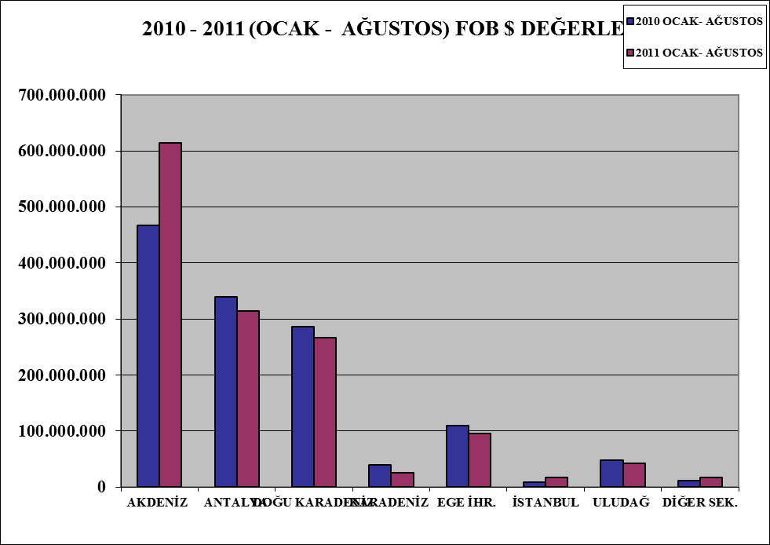

2011 (OCAK - TEMMUZ) DÖNEMİ TÜRKİYE GENELİ
YAŞ MEYVE SEBZE VE NARENCİYE'NİN ÜLKE GRUPLARINA DAĞILIMI
ÜLKE GRUPLARI | MİKTAR (KG) | DEĞER ($)
Bağımsız Devletler T. | 916.288.722 | 643.827.649
Diğer Avrupa Ülkeleri | 65.713.055 | 46.070.285
Avrupa Birliği | 395.428.779 | 418.556.209
Orta Doğu Ülkeleri | 431.137.941 | 278.240.271
Diğer Ülkeler | 2.874.469 | 3.625.976
TOPLAM | 1.811.442.966 | 1.390.320.390

